

**MANUAL DE CONFIGURACIÓN DEL SERVIDOR DHCP**

Administración de Servicios en Red

Equipo 5:

Campos Gómez Fernanda Ivette

Hernández López César Erick

Ruiz Pérez Alejandros

# 

# 

# ÍNDICE

**Editando el archivo de las interfaces………………………………………………………….... 3**

**Editando el Archivo del DHCP …………………………………………………………………….3**

**Configurando la IP …………………………………………………………………………………..4**

**Conectando al servidor …………………………………………………………………………….5**

**Configurando las direcciones IP del servidor ………………………………………………….6**

**Configurando el Archivo y revisando el estatus ……………………………………………....8**

**Bibliografía …………………………………………………………………………………………...8**

# 

Configuración

Empezaremos, editando el archivo de las interfaces de nuestra pc. Para ello, escribiremos el siguiente comando en la consola:

$ sudo subl /etc/network/interfaces

#***************************************************************

interfaces /etc/network/interfaces

#***************************************************************

# interfaces(5) file used by ifup(8) and ifdown(8)

#Comentamos lo original

#auto lo

#iface lo inet loopback

#Agregamos esto

auto lo

iface lo inet static

Después, editaremos el archivo del DHCP, el cual fue creado durante la instalación.

$ sudo subl /etc/network/interfaces

#***************************************************************

isc-dhcp-server /etc/default/isc-dhcp-server

#***************************************************************

# Defaults for isc-dhcp-server (sourced by /etc/init.d/isc-dhcp-server)

# Path to dhcpd's config file (default: /etc/dhcp/dhcpd.conf).

#DHCPDv4_CONF=/etc/dhcp/dhcpd.conf

#DHCPDv6_CONF=/etc/dhcp/dhcpd6.conf

# Path to dhcpd's PID file (default: /var/run/dhcpd.pid).

#DHCPDv4_PID=/var/run/dhcpd.pid

#DHCPDv6_PID=/var/run/dhcpd6.pid

# Additional options to start dhcpd with.

# Don't use options -cf or -pf here; use DHCPD_CONF/ DHCPD_PID instead

#OPTIONS=""

# On what interfaces should the DHCP server (dhcpd) serve DHCP requests?

# Separate multiple interfaces with spaces, e.g. "eth0 eth1".

INTERFACESv4="enp1s0f1"

INTERFACESv6=""

Ahora configuraremos la IP de nuestra computadora, para ello iremos a la configuración de nuestra Red y daremos clic en el ícono del engrane.

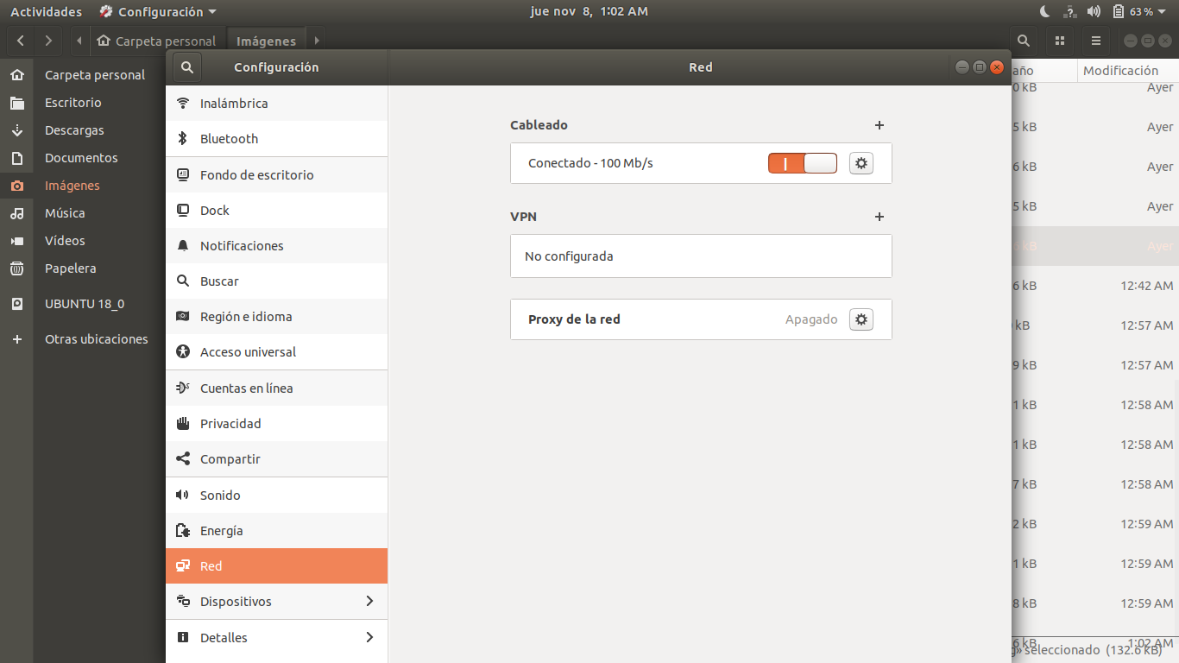

Después, se nos mostrará una nueva ventana y debemos hacer click en la pestaña de IPV4. Seleccionamos “Manual” y en ella pondremos la dirección con la cual vamos a identificar a nuestro servidor. De igual forma, pondremos nuestra máscara de red y la puerta de enlace.

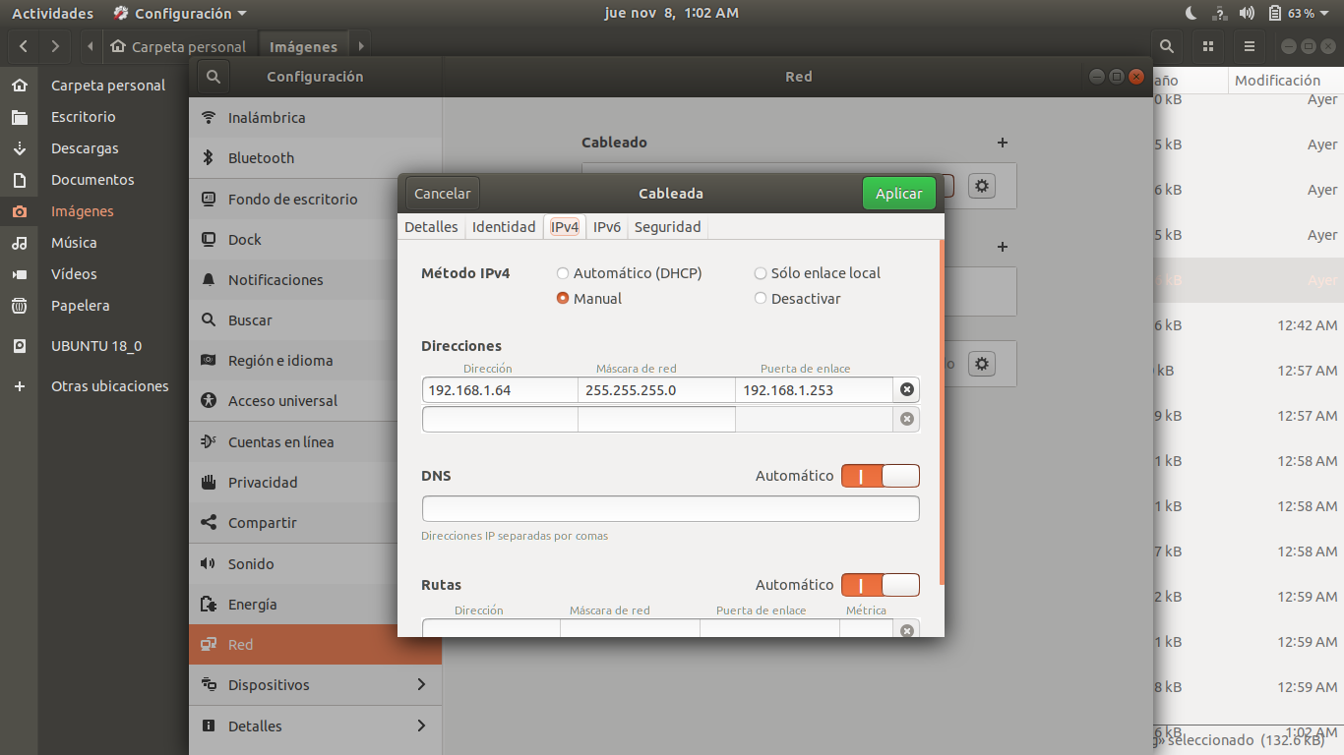

Una vez hecho esto, configuraremos nuestro dispositivo de acceso. En nuestro caso utilizaremos un modem de Telmex “Technicolor TG582n”. Para ello conectaremos nuestra PC por cable y en nuestro navegador entraremos a la siguiente dirección IP:

192.168.1.254.

La cual es la dirección por default para este tipo de módem.

Se nos mostrará la siguiente pantalla, en la cuál tendremos que escribir la contraseña de nuestro dispositivo.

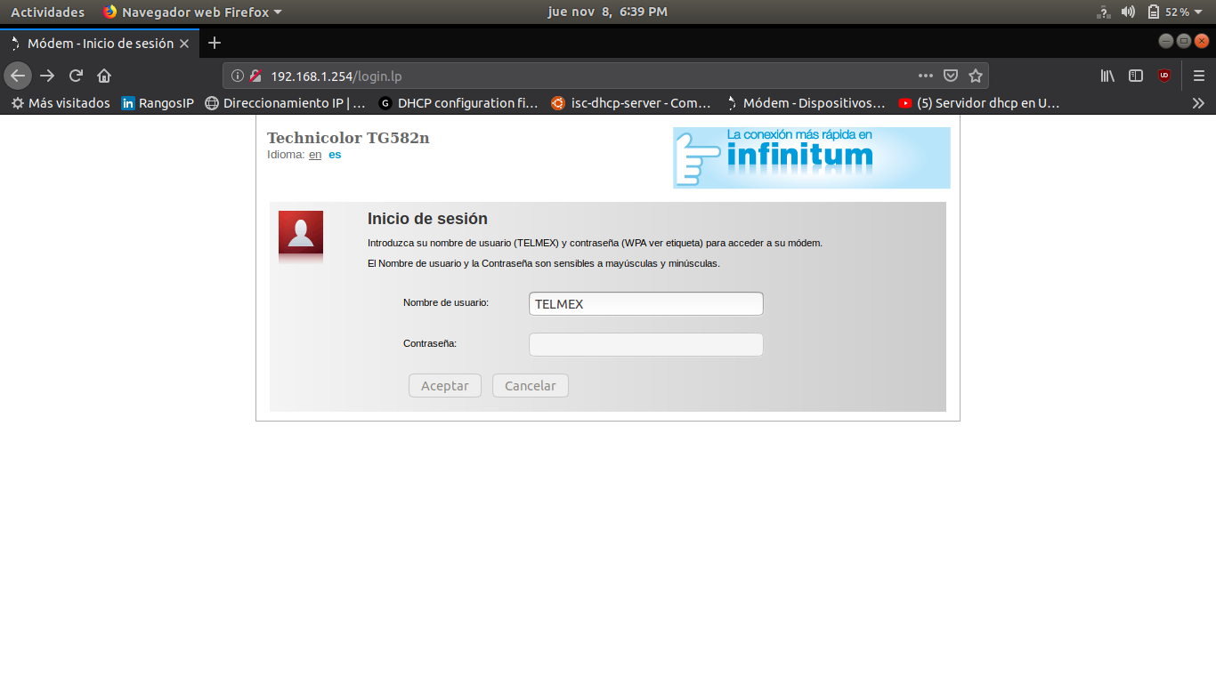

Una vez dentro, nos iremos a Red Doméstica y después a Interfaces.

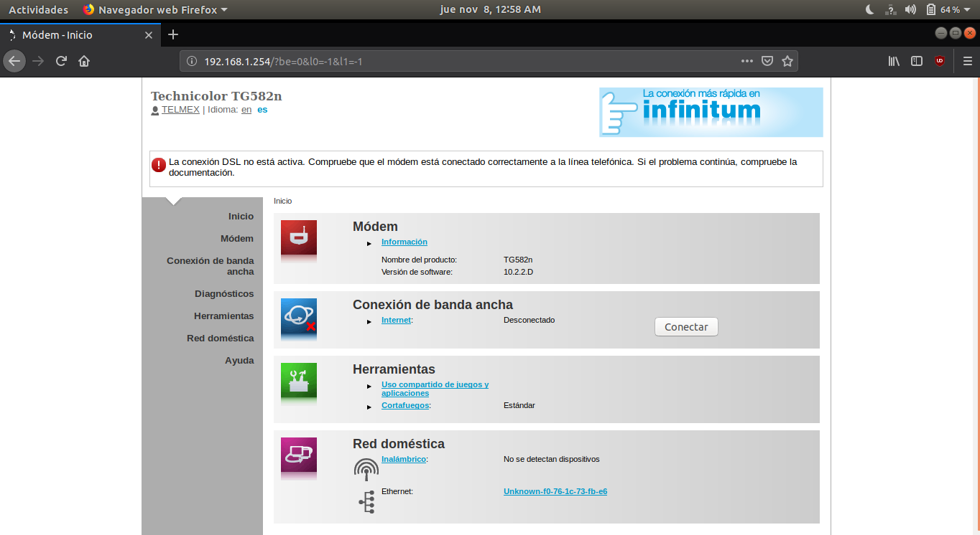

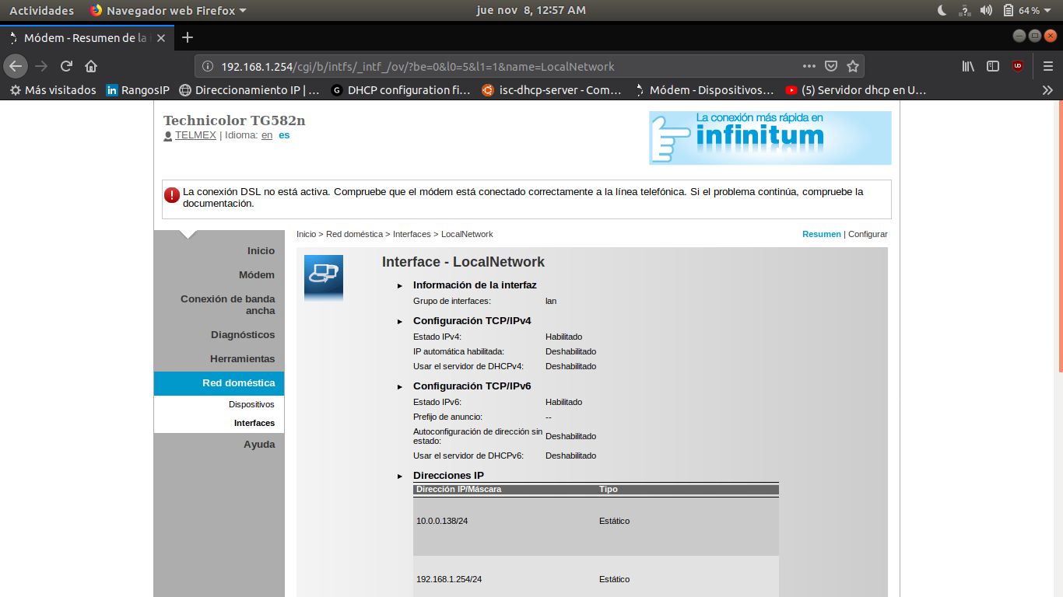

Daremos clic en Configurar y en las opciones siguientes, deshabilitamos el servidor DHCPV4.

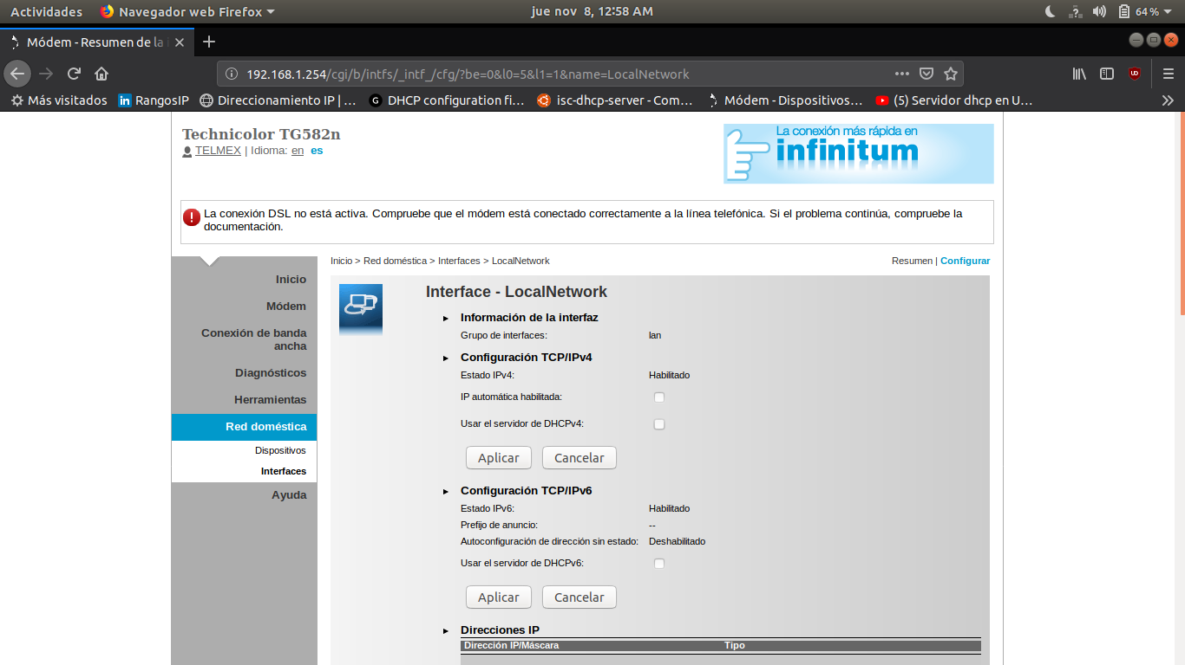

Una vez hecho esto, guardamos los cambios y salimos.

Ahora, necesitaremos configurar las direcciones IP que brindará nuestro servidor DHCP. Para ello editaremos el archivo /etc/dhcp/dhcpd.conf:

$ sudo subl /etc/dhcp/dhcpd.conf

El archivo tendrá la siguiente estructura.

#***************************************************************

dhcpd.conf /etc/dhcp/dhcpd.conf

#***************************************************************

server-identifier 192.168.1.64;

default-lease-time 300;

max-lease-time 320;

authoritative;

log-facility local7;

ddns-update-style none;

#*********************************

#CONFIGURANDO LAS CLASES A, B y C

#*********************************

#Clases A

class "Linux" {

match if substring (option vendor-class-identifier, 0, 5) = "udhcp"; #

}

#Clases B

class "Android" {

match if substring (option vendor-class-identifier, 0, 7) = "android"; #android-dhcp-7.0

}

#Clases C

class "Windows" {

match if substring (option vendor-class-identifier, 0, 7) = "NETWORK";

}

shared-network ABC {

#CLASE A

#Rango de privadas desde 10.0.0.0 - 10.255.255.255 (16,777,216)

subnet 10.0.0.0 netmask 255.0.0.0 {

option domain-name-servers 10.0.0.11;

option routers 10.0.0.11;

option broadcast-address 10.255.255.255;

option subnet-mask 255.0.0.0;

#option routers 10.0.0.253;

}

#CLASE B

#Rango de privadas desde 172.16.0.0 -172.31.255.255 (1,048,576)

subnet 172.16.0.0 netmask 255.255.0.0 {

option domain-name-servers 172.16.0.11;

option routers 172.16.0.11;

option broadcast-address 172.31.255.255;

option subnet-mask 255.255.0.0;

#option routers 172.16.0.253;

}

#CLASE C

#Rango de privadas desde 192.168.0.0 - 192.168.255.255 (65,536)

subnet 192.168.1.0 netmask 255.255.255.0 {

option domain-name-servers 192.168.1.11;

option routers 192.168.1.11;

option broadcast-address 192.168.255.255;

option subnet-mask 255.255.255.0;

#option routers 192.168.1.253;

}

pool {

allow members of "Android";

range 10.0.0.1 10.0.0.10;

}

pool {

allow members of "Windows";

range 172.16.0.1 172.16.0.10;

}

pool {

allow members of "Linux";

range 192.168.1.1 192.168.1.10;

}

}

#***************************************

# DIRECCION ESPECIAL POR MAC ADDRESS

#***************************************

host ESPECIAL{

hardware ethernet 20:55:31:51:91:92; #Direccion MAC a4:70:d6:7c:48:36

fixed-address 192.168.1.25; #reservamos esta ip

option broadcast-address 192.168.255.255;

}

Como podemos apreciar, en las primeras líneas tenemos la siguiente instrucción:

log-facility local7;

Esta habilitará el archivo log, pero para obtener el nivel de log que requerimos (DEBUG), necesitaremos crear un archivo en la siguiente ruta /etc/rsyslog.conf.

Así que escribimos en la consola lo siguiente para crear nuestro archivo de configuración.

$sudo touch /etc/rsyslog.conf

Le asignamos permisos

$sudo chmod 777 /etc/rsyslog.conf

Abrimos el archivo y dentro escribiremos lo siguiente:

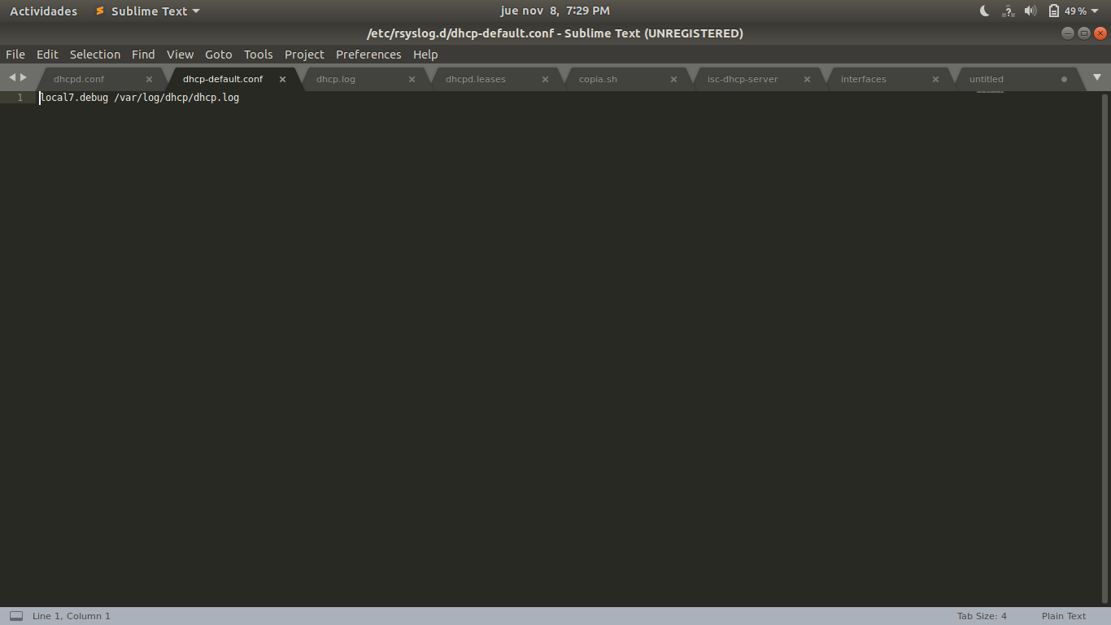

Con esto ya tendremos nuestro archivo en la ruta especificada.

/var/log/dhcp/dhcp.log

Reiniciamos nuestro servidor para que los cambios surtan efecto.

$sudo /etc/init.d/isc-dhcp-server restart

Verificamos el status.

$sudo /etc/init.d/isc-dhcp-server status

Deberemos obtener una pantalla como la siguiente.

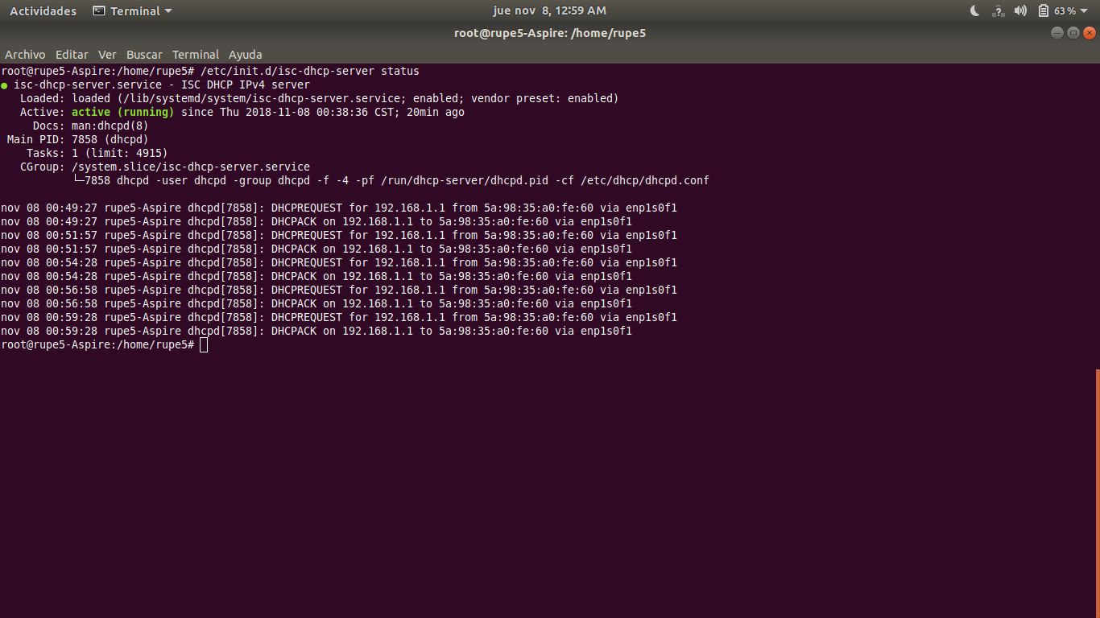

Con lo anterior, nuestro servidor debería trabajar de manera óptima.